ГАУ АО ДО «Эколого- биологический центр»
Астраханская область, Астрахань
ТО «Юный биохимик» БЭНОУ «Натуралист»

Идентификация и количественное определение витамина С в растительном сырье мяты перечной

Выполнила: Степанова Кристина Владиславовна, 11 кл.
Научные руководители: Мажитова Марина
Владимировна, д.б.н., доцент, зав. кафедрой химии
фармацевтического факультета,
Уранова Валерия Валерьевна, ассистент кафедры химии фармацевтического факультета
ФГБОУ ВО Астраханский ГМУ Минздрава России

2020 г.
Содержание
Аннотация 3
Введение 4
Глава 1. Теоретические сведения о витамине С 6
1.1. Витамин С: применение и свойства 6
1.2. Мята перечная: описание, ареал произрастания и размножение 7
1.3. Фармакологические свойства мяты перечной 9
1.4. Применение мяты перечной в медицинской практике 9
Глава 2. Практическая часть 11
2.1. Определение показателей качества анализируемых образцов ЛРС мяты перечной 11
2.2. Качественное определение витамина С 12
2.3. Количественное определение витамина С 14
Заключение 17
Литература 18

Введение
Из всех факторов, которые оказывают влияние на здоровье человека и от которых зависит его работоспособность, наиболее важным является рациональное питание. Результат несбалансированного питания - плохое самочувствие, быстрая утомляемость, истощение. Длительное нарушение принципов рационального питания сопровождается снижением защитных функций организма, развитием различного рода болезней, что в конечном итоге сказывается на продолжительности жизни. Первобытные народы, осваивая местную флору, находили для себя многие полезные растения, в том числе растения, обладающие целебными или ядовитыми свойствами. Так постепенно накапливались знания о лекарственных растениях, которые позже обобщались и систематизировались, передавались из поколения в поколение.
Давно известно, что витамины необходимы для жизнедеятельности организма, правильного функционирования всех его систем и органов. Они участвуют во всех биологических и физиологических процессах как важнейшие регуляторы жизнедеятельности. Витамины оказывают сильное и специфическое влияние на рост, так как являются ферментами или входят в состав ферментов.
Поэтому долгое время растения были не только основными средствами для лечения многих заболеваний, но и источниками витаминов, необходимых человеку для жизнедеятельности.
Витамины (от латинского слова vita - жизнь) - различные по своей химической природе органические соединения с высокой биологической активностью. Они входят в состав всех клеток человеческого организма и необходимы для процессов усвоения пищевых веществ, роста и восстановления клеток, других жизненно важных процессов. Суточная потребность в витаминах может быть небольшой, но именно от обеспеченности витаминами зависит нормальная работа иммунной системы и энергетический обмен. Говоря о витаминах, мы, в первую очередь, вспоминаем различные поливитаминные препараты, выпускаемые фармакологической промышленностью. Регулярный их приём является наиболее эффективным методом коррекции витаминной обеспеченности человека. Но не стоит забывать, что в продуктах питания тоже присутствуют эти биологически активные вещества.
Одним из наиболее востребованных человеком витаминов является аскорбиновая кислота (витамин С). Он присутствует в тканях высших растений и почти всех животных. Только люди и некоторые животные могут получать его с пищей, хотя большинство животных и растения способны синтезировать его из глюкозы. Основная роль аскорбиновой кислоты – транспорт электронов и участие в окислительно-восстановительных процессах. Она участвует более чем в 300 биологических процессах, происходящих в организме. Витамин С является сильным восстановителем и легко может переходить в дегидроформу – дегидроаскорбиновую кислоту. Аскорбиновая кислота необходима для синтеза коллагена из проколлагена. Она укрепляет базальную мембрану сосудов и способствует поддержанию нормальной проницаемости капилляров; обладает способностью обезвреживать токсины в печени; участвует в детоксикации гистамина, в синтезе интерферона, в процессе гликолиза; является мощным антиоксидантом. Витамин С не способен накапливаться в организме, а все избыточное количество, поступившее с пищей или витаминными добавками, выводится в течение короткого промежутка времени. Именно поэтому в организме человека не создается даже минимального «депо» (запаса), вследствие чего необходимо его ежедневное поступление с пищей. Согласно ВОЗ суточная потребность взрослого человека в витамине С составляет 70-100 мг.
Важность рассматриваемой проблемы, ее недостаточная теоретическая и практическая разработанность определили выбор темы исследования: «Идентификация и количественное определение витамина С в растительном сырье мяты перечной».
Цель исследования: проведение идентификации и количественного определения витамина С в растительном сырье мяты перечной.
Достижение поставленной цели обеспечивается решением следующих исследовательских задач:
- Изучить информацию о витамине С в литературных источниках и нормативной документации.
- Дать характеристику, выбранному лекарственному растительному сырью.
- Рассмотреть методики идентификации аскорбиновой кислоты.
- Подобрать методики, позволяющие определить содержание аскорбиновой кислоты в лекарственном растительном сырье.
- Оценить полученные результаты.
Объект исследования: листья мяты перечной, приобретенные в аптечной организации и культивируемые на территории Астраханской области.
Предмет исследования: идентификация и количественное определение витамина С в растительном сырье мяты перечной, приобретенной в аптечной организации и культивируемой на территории Астраханской области.
Гипотеза исследования: в лекарственном растительном сырье мяты перечной, выращенной на территории Астраханской области, количество витамина С не меньше (а может быть и больше), чем в приобретенной в аптечной сети.
Практическая значимость работы заключается в систематизации сведений по теме исследования, в разработке рекомендаций для использования лекарственного сырья мяты перечной, выращенной в Астраханской области.
Глава 1. Теоретические сведения о витамине С
1.1. Витамин С: применение и свойства
Аскорбиновая кислота — одно из основных веществ в рационе человека, необходимое для нормального функционирования всех систем организма в целом, и в том числе костной и соединительной ткани. Витамин С, как известно, не синтезируется в организме человека, в отличие от многих животных. Предположение генетиков следующее: в процессе эволюции, около 25 миллионов лет назад, человек утратил способность к синтезу витамина С. Этим и объясняется потребность выпуска БАД к пище, в состав которых входит аскорбиновая кислота. Их основное назначение - восполнить запасы витамина С в организме
Аскорбиновая кислота - органическое соединение, являющееся родственным глюкозе. Биологически активным является изомер — L-аскорбиновая кислота, который и принято называть витамином C.
В природе витамин С входит в состав многих лекарственных растений, содержится в овощах и фруктах, хорошо всасывается в желудочно-кишечном тракте и поступает в кровь. В дальнейшем аскорбиновая кислота и продукт ее окисления – дегидроаскорбиновая кислота – участвуют в биологических окислительно-восстановительных реакциях организма. Аскорбиновая кислота обладает антиоксидантным и антирадикальным свойствами, что обуславливает торможения процесса перекисного окисления белков и липидов и других компонентов клеток и их защиту от повреждения. С этим связаны мембрано-стабилизирующие эффекты витамина С, и соответственно его иммуномодулирующее действие.
Витамин С стимулирует рост, участвует в обмене аминокислот, тканевом дыхании, способствует усвоению железа, улучшает функции печени, повышает сопротивляемость организма к инфекциям и интоксикациям, в том числе химическими веществами, обеспечивает устойчивость организма охлаждению, перегреванию и кислородному голоданию. Одна из исключительно важных функций - активирующее действие L-аскорбиновой кислоты на синтез кортикоидных гормонов в коре надпочечников, которые ответственны за адаптационные реакции организма. За счёт стимуляции адаптивных реакции организма витамин С и обладает антистрессовым действием.
Витамин необходим и для функциональной интеграции сульфидгидрильных групп ферментов, служащих для образования и созревания коллагена, а также и для внутриклеточного структурного вещества, важного для формирования кожи, хрящей, хрусталика глаза, коллагеновых волокон сосудов, костной ткани, зубов и способствует заживлению ран. Поэтому витамин С и обладает капилляро-укрепляющим эффектом, а также стабилизирующим влиянием на соединительную ткань различных структур организма и в том числе стенок сосудов. Укрепляя стенки сосудов, нормализуя их проницаемость, витамин С проявляет антигеморрагическое и противовоспалительное действие при капилляропатии (хрупкости, ломкости и истончённости стенок сосудов) различной этиологии.
Оптимальная потребность в аскорбиновой кислоте составляет:
- дети первого года жизни - 30-40 мг,
- беременные и кормящие женщины - 70-80 мг,
- взрослый человек 55 - 108 мг.
При недостатке витамина С в организме развивается гиповитаминоз, что приводит к достаточно резкому снижению иммунитета, геморрагиям, то есть локальным кровоизлияниям и далее к цинге. Возможно появление и других симптомов: кровоточивость и воспаление десен, выпадение зубов, появление синяков от незначительного физического воздействия, что говорит о хрупкости и ломкости сосудов, длительное заживление ран, выпадение и потеря волос, сухость кожных покровов, раздражительность, общая слабость и болезненность, потеря ощущения комфорта в социальной среде и возникновение депрессии.
1.2. Мята перечная: описание, ареал произрастания и размножение
Мята перечная относится к семейству Labiatae (губоцветные), травянистое растение с сильным холодным запахом. Стебель достигает высотой 100 см и представляет собой совокупность прямостоячих и стелящихся плетей, густооблиственными темно-фиолетового цвета. Корневища с корнями являются системой с мочковатыми, многочисленными и близкорасположенными ответвлениями. Накрест супротивные листья, которые имеют заостренную по всему краю остропильчатый характер, ярко-зеленого цвета сверху и зеленого цвета снизу. У мяты перечной соцветия представляют собой колосовидную систему из расставленных в нижней части мутовок, а верхней части плотных ложных. Мелкие обоеполые цветки присущи для мяты с прицветниками щетинковидной и реснитчатой формой. Четырехлопастной, голый, воронковидный венчик с белой трубкой и розовато-сиреневым оборотом. Плод представляет собой сформированный четырехорешек. Данный вид плода встречается крайне редко из-за стерильных цветков. Цветение происходит в период в летне-осенний период (июнь – сентябрь). Вегетативное размножение с использованием частей корневищ с корнями и отводками молодых побегов, которые перезимовали с корневищами. Процесс размножения семенами не эффективен за счет низкой прорастаемости и всхожести (10-20%). Также растения мяты перечной зачастую вовсе не дают семена либо в малых количествах (рис.1).
Дикорастущей мяты перечной в природе нет, она бывает культивируемой или интропродуцированной. Данный вид мяты является гибридом и выделен в Великобритании примерно в XVII веке. Гибрид получен скрещиванием Mentha aquatica L. (водяная мята) с Mentha spicata Huds (колосковая мята). За счет этого процесс размножения осуществляется вегетативным путем.
В Риме и Древней Греции различные виды мяты были в цене. На пиршествах всегда одевали венки, свитые из мяты, водное извлечение применяли для распыления в церемониальных залах, на столах присутствовали мятные букеты, утварь и мебель так же натиралась мятными растениями. Данные действия совершались, так как мятные благоухания способствуют хорошему расположению духа, радостному душевному состоянию и поднятию настроения.
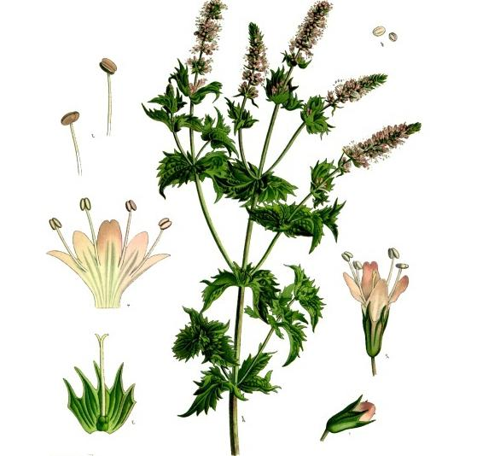
Рис.1. Мята перечная

Полагали, что летучие вещества, находящиеся в растительном сырье мяты, запускают множество мозговых процессов, тем самым улучшая работу мысли. По этой причине Плиний Старший римский историк ежедневно носил головной убор из мяты (венок), а также рекомендовал своим ученикам следовать его примеру. Главным образом мята применялась в медицинской практике Китая, Японии и Ближнего востока. Философ, исследователь и врач Авиценна предлагал использовать мяту для приема как внутрь (внутренние кровотечения, заболевания ЖКТ), так и наружно (головные боли, спазмы) [10].
Перечная мята в природе существует в двух формах. Первая форма – белая, которая лишена окраски (антоциановая) и ее наземные
морфологические части (листья и стебель) имеют бледно-зеленоватый цвет, зацветание происходит ранее, в сравнении с черной. Вторая черная форма, имеющая темную красно-фиолетовую окраску стеблей и листьев, а благоухание масла ароматичнее, чем у белой и практический выход эфирного масла, а также урожайность выше по сравнению с белой. За счет этого культивируют предпочтительней черную форму мяты. В 1885 году из Великобритании в Россию была привезена мята, ее культивирование началось примерно 1938, когда появились ее плантации [11].

1.3. Фармакологические свойства мяты перечной
Водные извлечения мяты перечной характеризуются такими свойствами и действиями, как:
- желчегонное;
- болеутоляющее;
- седативное;
- спазмолитическое;
- коронаро-расширяющее рефлекторное.
Так как мята обладает местно-раздражающим эффектом, поэтому ей присуще стимулировать рецепторы, находящиеся на слизистых оболочках и коже, тем самым усиливать кровообращение в капиллярах. Лекарственные формы, представленные галенами, обладают широким спектром действия, а именно:
- способствуют повышению аппетита;
- повышают синтез пищеварительных желез;
- ослабевая тонус гладкой мускулатуры кишечник, проявляют спазмолитическое действие;
- нормализуют желчевыделение.
В составе мяты одним из важнейших компонентов является ментол, который в свою очередь обладает свойствами антисептика.
1.4. Применение мяты перечной в медицинской практике
Лекарственное растительное сырье, представленное листьями, встречается в различных фармакологических сборах (желчегонные, успокоительные, ветрогонные и желудочные), а также в виде других лекарственных форм – капели и микстуры [19]. Содержащийся в растительном сырье ментол применяют при лечении таких заболеваний как:
- Стенокардия;
- ОРВИ;
- Грипп
- Мигрень.
В производстве фармацевтических субстанций также применяют ментол, полученный из растительного сырья мяты перечной, примером могут служить такие лекарственные препараты как:
- Валокордин©
- Олиметин©
- Валидол©
- Капли Зеленина©
Зачастую используются две лекарственные формы мяты перечной в народной медицине – это отвар и сок. При болезных сердца, печени и ЖКТ используется отвар для принятия внутрь [24]. В случае наружного применения как антисептик и анестетик. В свою очередь сок применим при стенокардии, дерматитах, почечных коликах, метеоризме и нарушениях работы желчного пузыря.
Глава 2. Практическая часть
2.1. Определение показателей качества анализируемых образцов мяты перечной
Исследовали три образца мяты перечной, два из которых приобретали в аптечной организации. Третий образец был собран на территории Астраханской области. 1-й образец (АО «Красногорсклексредства»); 2-й образец («Иван-чай» ЗАО); 3-й образец (сбор 2019 года, с. Замьяны, Енотаевский район, Астраханская область).
Для определения качества сырья определяли процентное содержание влаги и золы в аналитических образцах листьях мяты перечной. Показатель влажности устанавливает процентное содержание влаги в лекарственном растительном сырье, которая обуславливает наличие высоко летучих веществ и связанной воды. Испытание проводили гравиметрическим методом. Высушивание проводили до абсолютно сухого состояния по методике согласно ОФС 1.5.3.0007.15. Данные по содержанию влаги в анализируемых образцах приведены в таблице 1.
Таблица 1.
Процентное содержание влаги в анализируемых образцах
мяты перечной
№ | Название | Морфологическая часть | Влага, %
1. | 1-й образец | Листья | 11,07
2. | 2-й образец |  | 10,94
3. | 3-й образец |  | 11,11
Одним из показателей качества лекарственного растительного сырья является зола. Зола – это остаток минеральных компонентов, который остается после сжигания (500-650 °С). Испытание проводили согласно методике, изложенной в Государственной фармакопее XIII (общая
фармакопейная статья 1.2.2.2.0013.15) гравиметрическим методом [1]. Результаты испытаний представлены в таблице 2.
Таблица 2.
Процентное содержание золы в анализируемых образцах
мяты перечной
№ | Название | Морфологическая часть | Зола, %
1. | 1-й образец | Листья | 7,25
2. | 2-й образец |  | 7,64
3. | 3-й образец) |  | 6,91
Зола, нерастворимая в хлористоводородной кислоте, представляет собой остаток после обработки хлористоводородной кислотой золы общей и состоит преимущественно из кремнезёма. Испытание проводили согласно методике, изложенной в ОФС 1.5.3.0005.15 гравиметрическим методом [2]. Результаты испытаний представлены в таблице 3.
Таблица 3.
Процентное содержание нерастворимой золы в анализируемых образцах мяты перечной
№ | Название | Морфологическая часть | Зола, %
1. | 1-й образец | Листья | 0,03
2. | 2-й образец |  | 0,02
3. | 3-й образец |  | 0,02

2.2. Качественное определение витамина С
В молекуле аскорбиновой кислоты нет карбоксильной группы – носителя кислотных свойств в органической химии. Кислотные свойства этого вещества обусловлены лёгкой подвижностью водорода у третьего углеродного атома. При окислении аскорбиновая кислота переходит в дегидроаскорбиновую, которая уже не проявляет витаминных свойств.
Качественные реакции на аскорбиновую кислоту основаны на его способности легко вступать в окислительно-восстановительные реакции и восстанавливать гексацианоферрат (III) калия, нитрат серебра, йод.
Для проведения анализа изготавливали водное извлечение из изучаемых образцов мяты перечной. Полученное извлечение использовали для качественного определения.
1. При взаимодействии кислоты аскорбиновой с раствором нитрата серебра его катион восстанавливается до металлического серебра (реакция образования «серебряного зеркала»):
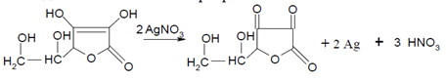
Аналитический эффект: образование на стенках пробирки небольших количеств металлического серебра.
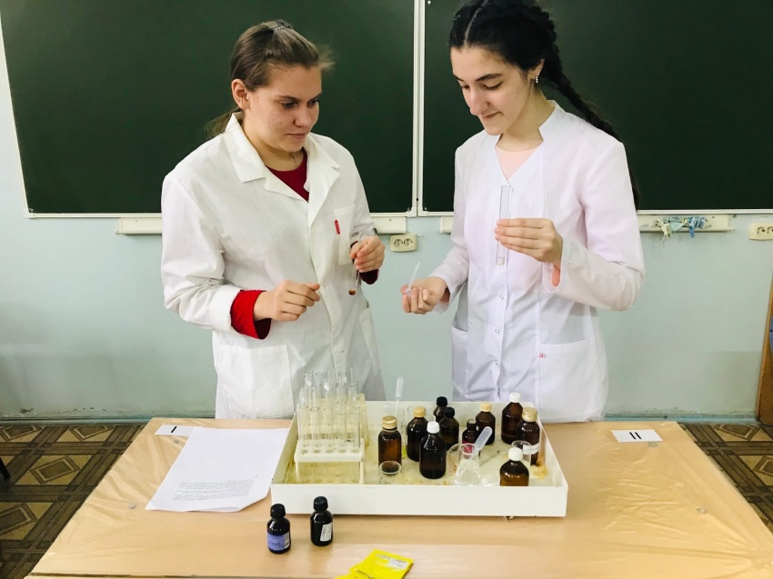
2. Аскорбиновая кислота легко окисляется раствором йода согласно уравнению:
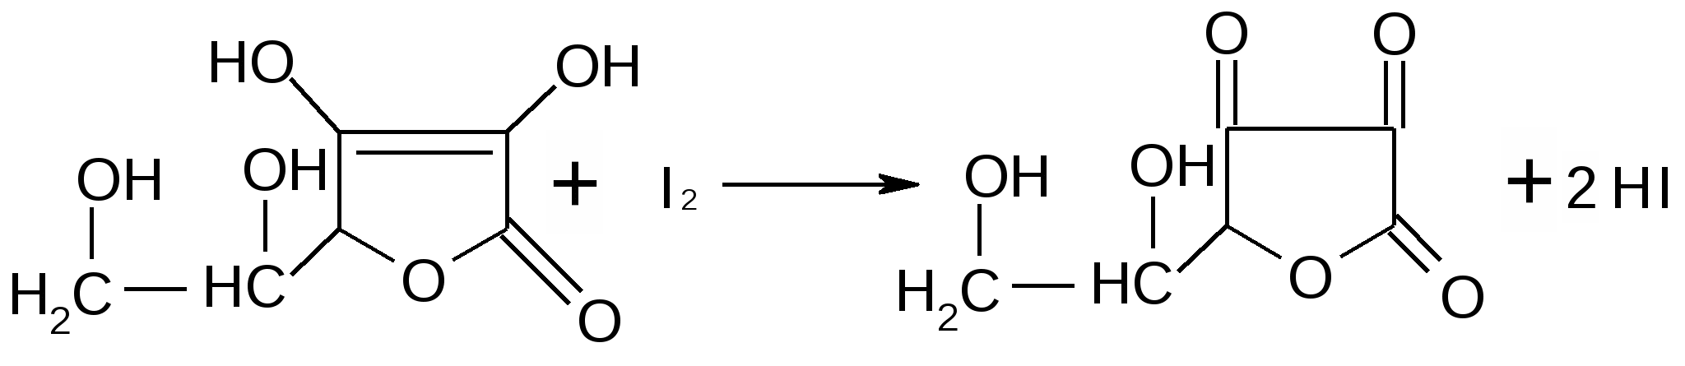
Аналитический эффект: обесцвечивание раствора йода.
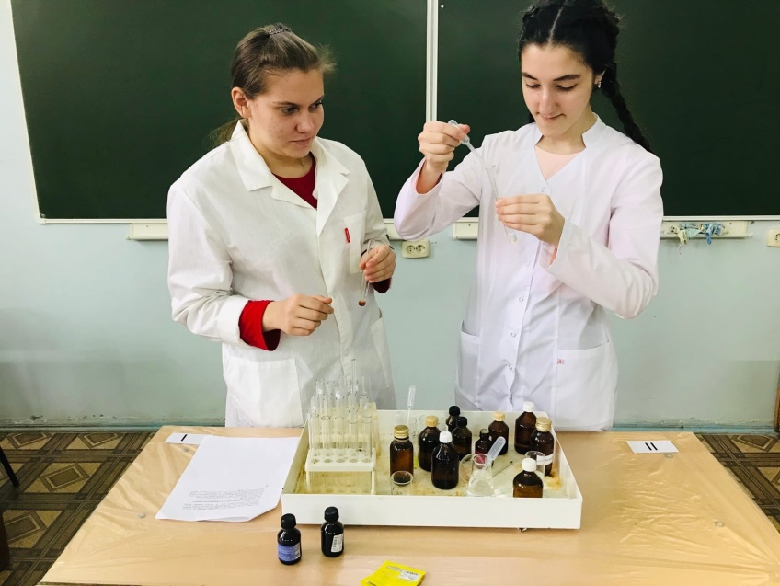
3. При взаимодействии кислоты аскорбиновой с раствором калия перманганата проходит реакция восстановления марганца до Mn²⁺.
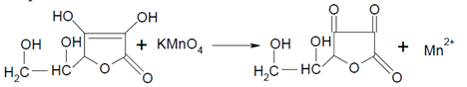
Аналитический эффект: обесцвечивание раствора калия перманганата вследствие восстановления перманганат-иона до Mn²⁺.
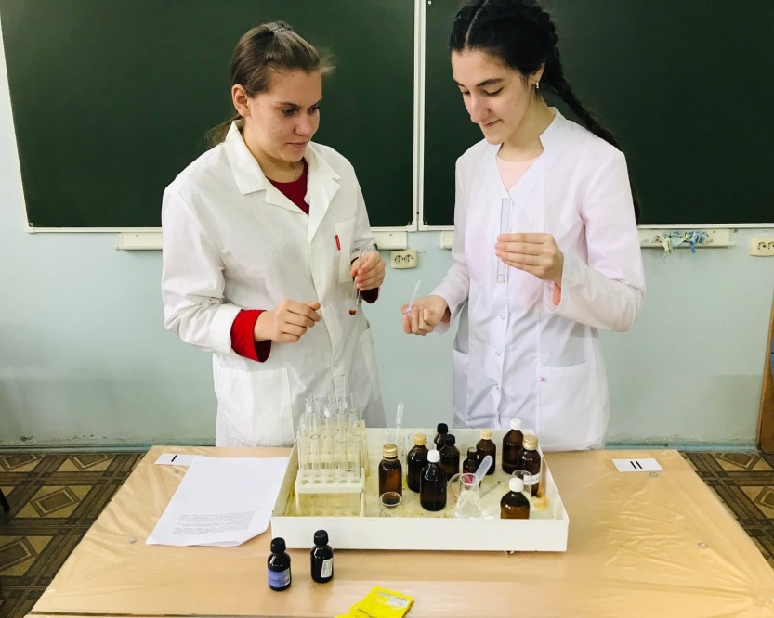

2.3. Количественное определение витамина С
Количественное определение витамина С проводили титриметрическим методом. Аскорбиновая кислота может восстанавливать 2,6–дихлорфенолиндофенол. При этой реакции витамин С переходит в окисленную форму (дегидроаскорбиновую кислоту). Реакция идет следующим образом:
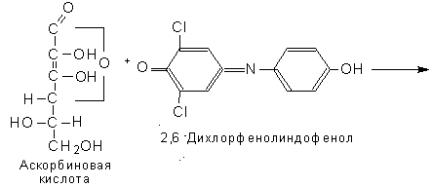

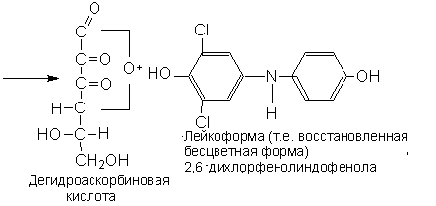
Для проведения анализа отвешивали 10 г растительного материала листьев мяты перечной и растирали в ступке до однородной массы. Затем добавляли 300 мл дистиллированной воды и полученную смесь настаивали в течение 10 минут. Далее смесь перемешивали и фильтровали. После этого добавляли соляную кислоту и титровали раствором 2,6-дихлорфенолиндофенолятом натрия до появления розовой окраски, не исчезающей в течение 0,5-1 минуты.
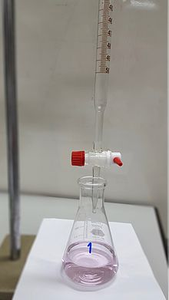

Процентное содержание аскорбиновой кислоты в пересчете на абсолютно сухое сырье вычисляли по формуле, согласно нормативной документации [3, 4, 5]. Данные по содержанию витамина С приведены в таблице 3.

Таблица 3.
Процентное содержание витамина С в анализируемых образцах листьев мяты перечной
№ | Название | Морфологическая часть | Витамин С, %
1. | 1-й образец | Листья | 0,52
2. | 2-й образец |  | 0,61
3. | 3-й образец |  | 1,15
Результаты, приведенные в таблице, свидетельствуют о наличии витамина С во всех трех изучаемых образцах. Но в лекарственном сырье мяты перечной, выращенной в Астраханской области, процентное содержание витамина С больше.

Заключение
1. Установлено, что во всех трех анализируемых образцах присутствует витамин С. Но в лекарственном сырье мяты перечной, выращенной в Астраханской области, процентное содержание витамина С практически вдвое больше.
2. Исходя из экспериментальных данных, можно сделать вывод о том, что листья мяты перечной, выращенные и собранные на территории Астраханской области, могут с успехом использоваться в качестве источника витамина С.
3. Неоспорима экономическая выгода в использовании местного сырья: мяту перечную можно вырастить у себя на садово- огородном участке.
Сбор лекарственного сырья мяты перечной в Астраханской области можно вести в летне-осенний период (июнь-сентябрь). Применять мяту перечную можно как в сушеном виде, так и в свежем, желательно после консультации с врачом.
4. Рекомендации по использованию:
- Большие дозы витамина С полезны для больных сахарным диабетом, заядлых курильщиков, женщин, пользующихся противозачаточными препаратами, для пожилых людей с пониженной способностью пищеварительного тракта всасывать витамины.
- Большие количества витамина С необходимы в процессе борьбы с различными болезнями или инфекцией, при заживлении ран или восстановлении после операции.
- Рекомендуем целенаправленно принимать витамин С людям с
переломами и заболеваниями опорно-двигательной системы, т.к. он способствует росту и здоровому развитию клеток и улучшает усвоение кальция, участвует в восстановлении и сохранения здоровья хрящей, костей, ногтей, зубов и десен, он помогает предотвратить образование тромбов и гематом.
- Принимаемый в осенне-зимний период года витамин С, повышает защитные силы организма, ограничивает возможность заболеваний дыхательных путей, улучшает эластичность сосудов (нормализует проницаемость капилляров).
- Также оказывает благоприятное действие на функции центральной нервной системы, стимулирует деятельность эндокринных желез, способствует лучшему усвоению железа и нормальному кроветворению, препятствует образованию канцерогенов.
- Женщинам, заботящемся о своей красоте, витамин С необходим для синтеза коллагена, межклеточного «цемента», который склеивает ткани и предотвращает появление морщин, он участвует в образовании кожи, рубцовой ткани, сухожилий, связок и кровеносных сосудов.

В заключение хотелось бы отметить то, что цель моего исследования достигнута и задачи решены.
Приношу большую благодарность моему руководителю, Мажитовой Марине Владимировне, д.б.н., доценту, заведующей кафедрой химии фармацевтического факультета ФГБОУ ВО Астраханский ГМУ Минздрава России за помощь в выполнении данной работы. А также Урановой Валерии Валерьевне, ассистенту кафедры химии фармацевтического факультета за активное содействие в проведении лабораторных исследований.

Литература
1. Государственная фармакопея Российской Федерации / МЗ РФ. – XIII изд. – Т.1. – Москва, 2015. – 1470 с.
2. Зайнутдинов Д.Р., Уранова В.В., Курмангалиева А.Р. Анализ содержания некоторых фитохимических показателей растительного сырья хвоща приречного, произрастающего на территории Астраханской области / В сборнике: Инновации и перспективы современной науки. Естественные науки. Издательский дом «Астраханский университет», г. Астрахань 2018. - С. 225-227
3. Исякаева Р.Р., Мажитова В.В., Голубкина Е.В., Сухенко Л.Т., Хазова Н.А. Изучение условий экстракции растения рода Солерос (Salicornia) // Актуальные проблемы науки, производства и химического образования: сборник материалов IX Всероссийской научно-практической конференции с международным участием. Издательский дом «Астраханский университет», г. Астрахань 2019. - С. 19-21.
4. Уранова В.В., Мажитова М.В., Ковалев В.Б. Титриметрическое определение содержания витамина С в плодах шиповника/В сборнике: Фундаментальные и прикладные проблемы получения новых материалов: исследования, инновации и технологии материалы научных трудов XIII Международной научно-практической конференции, посвященной Международному году периодической таблицы химических элементов Д. И. Менделеева. Астрахань, 2019. С. 52-55.

